Planziegel-T12®-425
Schlagmann Poroton

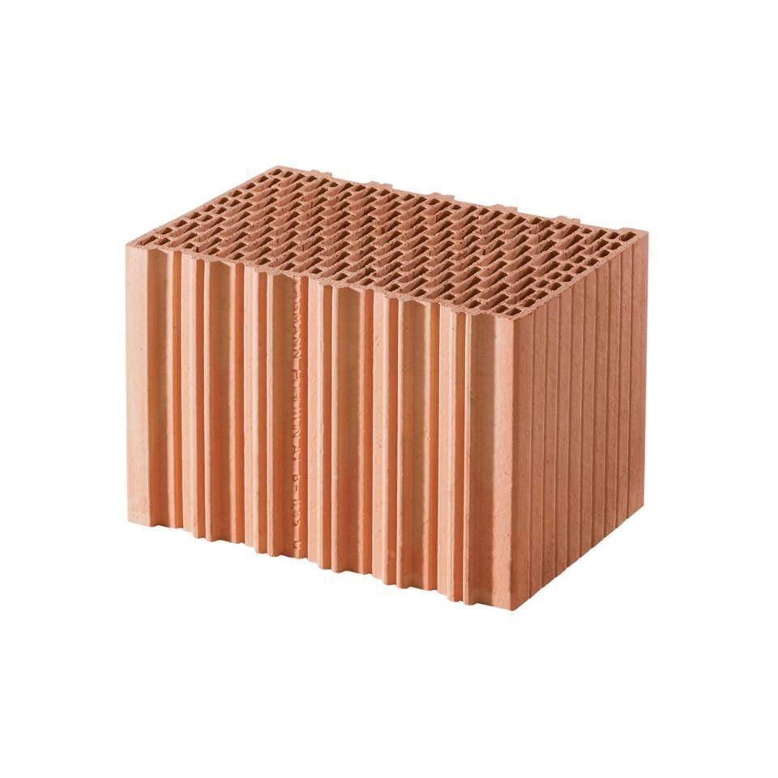Eigenschaften
HAN:
3242020
Druckfestigkeitsklasse
6
Feuerbeständigkeit
90 min
Feuerwiderstandsklasse
F 90
Format
14 DF
Produkt
Planstein
Tragverhalten
tragend
Werkstoff
Ziegel
Breite (mm)
425,00
Höhe (mm)
249,00
Länge (mm)
248,00
Zulassungs-/Prüfzeugnis-Nr
Z-17.1-877
Geeignet für Erdbebenzone
0,00 - 3,00
Rohdichteklasse Mauerstein (kg/dm³)
0,65
U-Wert (W/(m²K))
0,26
Wärmeleitfähigkeit (W/(m*K))
0,12
Wanddicke (mm)
425,00
Paletteninhalt (m² bzw. lfm)
2,25
Paletteninhalt (Stück)
36
Gewicht (kg/Palette)
624
Ausnutzungsfaktor im Brandfall αfi
Datenblatt
Rechenwert der Eigenlast (kN/m²)
7,5
Charakteristischer Wert der Mauerwerksdruckfestigkeit fk (MN/m²)
1,8
Bedarf Ziegel (Stück/m²)
16
Verarbeitungsrichtwert (h/m²)
0.4 bis 0.9
Wasserdampfdurchlässigkeit (µ)
µ = 5 / 20

